

Anpassungsmaßnahme - Bewässerung

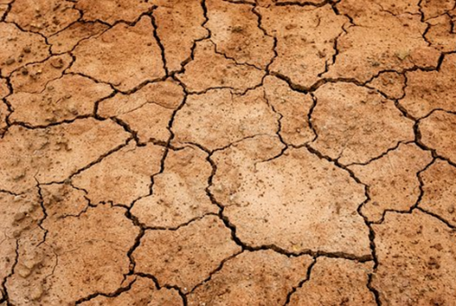

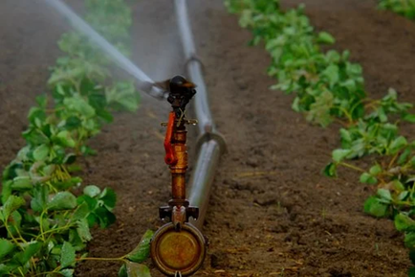



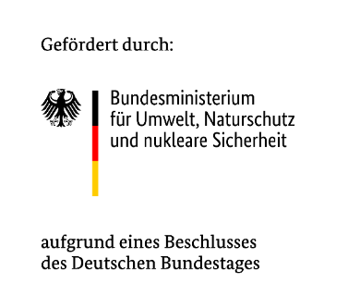
BildunG zur NachhaltIgen Anpassung der Landwirtschaft in Deutschland an den Klimawandel – Sensibilisieren, Informieren, Qualifizieren
(GeNIAL)

Inhalt
Hintergrundinformationen 3
Methodisch-didaktische Hinweise 4
Empfohlene Fächer 4
Lehrplanbezug 4
Lernziele 4
Unterrichtsskizze 4
Zeitaufwand für die Unterrichtsdurchführung 6
Arbeitsmaterial 6
Materialien für die Unterrichtsdurchführung 6
Arbeitsauftrag 6
Ideen und Anregungen 6
Literatur und Links 7
Impressum 7

Hintergrundinformationen
Die Klimaprojektionen zeigen zwar für Deutschland eine etwa gleichbleibende Jahresniederschlagsmenge auf. Verändern wird sich jedoch deren Verteilung, die sich vermehrt auf das Winterhalbjahr verlagern wird. D.h. trockenere Sommermonate mit gleichzeitig steigendem Risiko für längere Hitze- und Dürreperioden. Zu beachten ist jedoch, dass die Projektionen zu den Niederschlägen im Vergleich zur Temperaturentwicklung weniger sicher sind. Entgegen der meisten Projektionen ist derzeit eher ein Trend zu trockeneren Frühjahren zu beobachten.
Geringere Niederschläge während der Vegetationsperiode, vor allem in Verbindung mit steigenden Temperaturen und der Zunahme von Sommer- und Hitzetagen, stellen in den meisten Fällen eine große Herausforderung für die in Deutschland angebauten Kulturen dar. Die Beregnung der Kulturen erscheint daher in vielen Fällen eine geeignete Anpassungsmaßnahme an die Auswirkungen des Klimawandels dar. Sollte in Zukunft der Anteil der Beregnungsflächen zunehmen, können sich Nutzungskonflikte mit den in Trockenzeiten knapper werdenden Wasservorräten auftun.
Neben der Beregnung ist es daher wichtig, weitere Maßnahmen umzusetzen, die zu einer Einsparung von Wasser, einer geringeren Verdunstung sowie einer erhöhten Wasserspeicherkapazität des Bodens beitragen. Hierzu gehören z.B. die Auswahl von trockentoleranteren Sorten/Kulturen, reduzierte Bodenbearbeitungsmaßnahmen, eine optimierte Fruchtfolge, Düngung von organischer Substanz/Kalk, und ganzjährige Bodenbedeckung.
Nicht zu vergessen sind bei der Bewässerung auch die zunehmenden CO2-Emissionen, die durch den z.T. sehr hohen, je nach Bewässerungsverfahren, Energieaufwand für die Pumpen verursacht werden.

Methodisch-didaktische Hinweise

Empfohlene Fächer
Pflanzenbau

Lehrplanbezug
Lehrplan für das Fach Betriebsführung in pflanzlicher Erzeugung mit Umweltschutz und Ökologie – Schwerpunkt: Ackerbau
- Lehrplaneinheit Schutz von Boden, Wasser, Luft
- Möglich auch die Integration in die Behandlung verschiedener Ackerbaukulturen von beregnungswürdigen Kulturen wie z.B. Kartoffeln, Zuckerrüben, Körnermais…

Dabei wird empfohlen, vorab mit Lehrerkolleg/innen aus angrenzenden Fachbereichen abzusprechen, ob und wenn ja, welche Inhalte bereits im Unterricht besprochen wurden oder noch geplant sind (z.B. die technischen oder tieferen betriebswirtschaftlichen Aspekte der Bewässerung). So ist es möglich, evtl. Bezug auf vorherige Stunden bzw. noch geplante Unterrichtseinheiten zu nehmen.

Lernziele
Grobziel:
Die Studierenden kennen grundlegende Informationen zum Thema Bewässerung.

Feinziele:
Die Studierenden …
- …wissen um die Bewässerungswürdigkeit von Kulturen
- …kennen Aspekte rund um Bewässerungsmöglichkeiten

Unterrichtsskizze
Die Unterrichtseinheit findet im Klassenraum statt.
Diese Unterrichtsskizze gibt Anregungen zum Einsatz der in diesem Modul angebotenen Materialien wie Präsentation, Arbeitsaufträge oder gegebenenfalls Tafelbilder. Im Notizenbereich der einzelnen PPT-Folien sind Bemerkungen zu den einzelnen Folien, Hinweise und weiterführende Informationen sowie Quellenangaben enthalten.
Um die Studierenden aktiv in den Vortrag zu integrieren, enthält die Präsentation einige Folien mit Fragen an die Studierenden.
Die Unterlagen sind so entwickelt, dass sie sich individuell in den Unterricht einfügen lassen, durch eigene Unterlagen ergänzt werden können oder aber auch als eigener Lernkomplex abgehandelt werden können. Die Verwendung ist abhängig von der inhaltlichen Präferenz der Lehrkraft, der Vorkenntnisse der Studierenden und des verfügbaren Zeitpensums.

Einstieg
Als Einstieg in das Thema kann anhand des Dürremonitors/Helmholtz Institut (Link s. Literatur und Links) die Entwicklung der Bodenfeuchte innerhalb eines Jahres gezeigt werden. Mit Hilfe der PPT-Präsentation werden dann allgemeine Informationen zur Bewässerung vermittelt. In die Präsentation sind mehrere Fragen für die Studierenden mit eingebaut, um diese aktiv in den Unterricht zu integrieren.
Es besteht anhand der PPT_Bewässerung_Speicherbecken die Möglichkeit, näher auf diese Art der Wasserspeicherung einzugehen. Das Interesse für diese Art der Wasserspeicherung nimmt derzeit aufgrund der zunehmend auftretenden Frühjahrs-/Sommertrockenheiten zu. Dazu bietet es sich an, den Artikel aus der Bioland-Zeitschrift 07.05_Wasserspeicher_bioland.pdf zu integrieren (s. Literatur und Links).
Für Wasserspeicher hat das KTBL bisher keine Baukosten zusammengestellt. Ersatzweise könnte man Güllebehälter bzw. Erdbecken nehmen, um mögliche Baukosten darzustellen. Dazu gäbe es zwei Möglichkeiten:
Web-Anwendung: https://www.ktbl.de/webanwendungen/baukost-investition-betriebsgebaeude, dann „Anwendung aufrufen“ anklicken. Achtung, hier sind alte Baukosten hinterlegt. Diese kann man ändern à Button „Ändern“ à Preisstand ändern, bitte in der Tabelle nachschauen, oben beide Werte ändern und „Anwenden“ drücken. Alternativ können Baukosten von Baufirmen, dies sich auf Wasserbehälter spezialisiert haben, vorab angefragt werden.

Erarbeitung
Um ein Gefühl für den Zusammenhang zwischen Beregnungskosten und Erträge zu bekommen, beschäftigen sich die Studierenden mit einer (rechnerisch einfachen) Aufgabe mit vorgegebenen Daten (in Gruppenarbeit möglich). Es sollen dabei jedoch nicht nur die rein kalkulatorischen Aspekte berücksichtigt werden, sondern auch darüber hinausgehende Bereiche, die in die Entscheidung für oder gegen eine Bewässerung mit einfließen, berücksichtigt werden.
Alternativ kann auch die BewässerungsApp der ALB Bayern (s. Literatur und Links) verwendet werden. Gemeinsam können so im Rahmen eines SLG für einen bestimmten Standort eine oder mehrere Kulturen ausgewählt und anhand der Eingaben bzw. Auswertungen der App die Ergebnisse bzw. die möglichen Konsequenzen diskutiert werden. Die App kann von den Studierenden auf das Smartphone geladen werden.

Sicherung
Eine abschließende Diskussion über die Wasserkonkurrenz zwischen den verschiedenen Sektoren, die über die anbautechnischen Überlegungen hinausgeht, kann über den folgenden Artikel 07.05_Wasserknappheit_FIAN_2021 geführt werden, nachdem die Studierenden diesen durchgelesen haben. Konflikte im Zusammenhang mit der Wasserverteilung wird auch die Landwirtschaft in Zukunft verstärkt betreffen.
Sollte ausreichend Zeit im Unterricht sein, kann auch ein knapp halbstündiger Videobeitrag (s. Literatur und Links) gezeigt werden oder den Studierenden nahegelegt werden.

Zeitaufwand für die Unterrichtsdurchführung
Geplanter Unterrichtsverlauf:
Zeit (min) | Unterrichts-phase | Stoff / Inhalte | Methode | Medien | Begründungen und Anmerkungen
30-45 | Einstieg | Grundlegende Infos zur Bewässerung | LV | PowerPoint / Bilder des Dürremonitors eines Jahres | Vermittlung von allg. Informationen  Interesse der Studierenden wecken
20 | Erarbeitung I | Betrachtung der Bewässerungswürdigkeit an kleinem Rechenbeispiel | GA | Arbeitsauftrag - Aufgabe 1 | Bezug herstellen zwischen Kosten und Ertrag
15-20 | Erarbeitung II | Arbeiten mit der Bewässerungs-App | SLG oder GA | Arbeitsauftrag - Aufgabe 2 | Angezeigter Bewässerungsbedarf bzw. Konsequenzen erarbeiten
30 | Abschluss | Film: Klimawandel – Bewässerung oder  Diskussion zu Wasserkonkurrenz | Film oder  Diskussion | Video  Fachartikel | Beispiele aus der Praxis  Wie sieht die Zukunft aus?
LV = Lehrervortrag; SV = Studierenden-Vortrag; SLG = Studierende-Lehrer-Gespräch; GA = Gruppenarbeit;

Arbeitsmaterial
Notiz:
Diese Form der Aufzählungszeichen ermöglicht, die vorbereiteten Materialien „abzuhaken“.

Materialien für die Unterrichtsdurchführung
- PPT, Beamer
- Arbeitsauftrag
- Bewässerungs-App ALB-Bayern (zu Arbeitsauftrag - Aufgabe 2)
- 07.05_Wasserknappheit_FIAN_2021 (Basis für Diskussion)


Arbeitsauftrag
s. 07.03_Arbeitsauftrag (Aufg. 1-2)

Ideen und Anregungen
- Einladung eines Experten zur Bewässerung (LTZ, LRA Karlsruhe, Baufirma für Wasserspeicher)
Literatur und Links
Dürremonitor: https://www.ufz.de/index.php?de=37937
Video: https://www.youtube.com/watch?v=Es_N_w-rhfA
BewässerungsApp: https://www.alb-bayern.de/DE/Bewaesserung/Steuerungsmodelle/steuerung-beregnung-entscheidungshilfe_BewaesserungsApp.html
https://literatur.thuenen.de/digbib_extern/dn059620.pdf

Die folgenden Dokumente bieten weitere hilfreiche Hintergrundinformationen:
07.05_Wasserspeicher_bioland.pdf
07.05_Merkblatt_Bewässerung_LTZ.pdf
07.05_EinflussBewässerung_LTZ.pdf
07.05_Bewässerung_LRA_RV_FN.pdf
07.05_Wasserknappheit_FIAN_2021

Impressum
Herausgeber Bodensee-Stiftung, Fritz-Reichle-Ring 4, 78315 Radolfzell
Text Sabine Sommer (Bodensee-Stiftung)
Redaktion Sabine Sommer, Andreas Ziermann (Bodensee-Stiftung), Martine Schraml (LTZ Augustenberg, Bewässerung_allgemein)
Bilder Titel: Sprenkler, https://pixabay.com/de/photos/wassersprenger-bew%c3%a4sserung-feld-880965/ (30.09.21)
Trockener Boden, https://pixabay.com/de/photos/erde-d%c3%bcrre-boden-trockenheit-3355931/ (30.09.21)
Logodesign kissundklein

Nutzungsrechte/Haftungsausschluss
Die Nutzungsrechte der PDF-, PowerPoint- und Word-Dokumente liegen bei den Projektpartnern im Projekt GeNIAL Bodensee-Stiftung, Landesbetrieb Landwirtschaft Hessen (LLH), Landesanstalt für Landwirtschaft, Ernährung und Ländlichen Raum (LEL) sowie Landwirtschaftliches Technologiezentrum Augustenberg (LTZ). Das Nutzen, Kopieren sowie Bearbeiten (auch in Teilen) der Inhalte (Text und Grafik) dieser Dateien für die eigene Unterrichtsplanung ist unter Wahrung der Urheberrechte erlaubt. Quellenangaben sind entsprechend zu übernehmen. Für die von Lehrkräften bearbeiteten Inhalte übernehmen die oben genannten Projektpartner keine Haftung.

